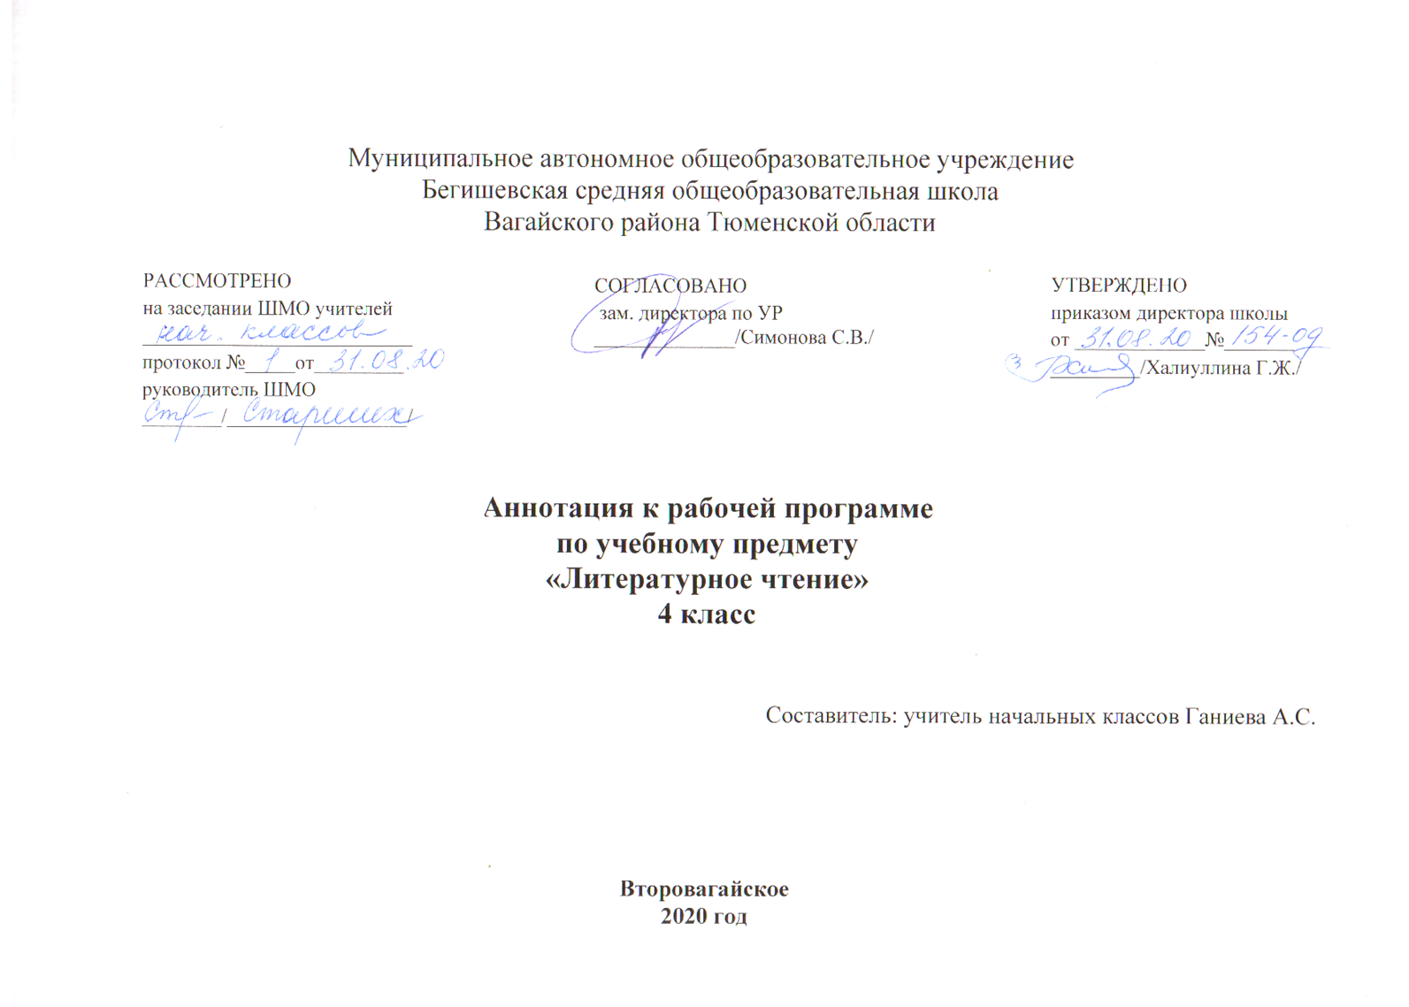

Аннотация к рабочей программе «Литературное чтение»
Рабочая программа учебного предмета «Литературное чтение » в 4 классе составлена на основе следующих документов:
1.Федерального закона от 29.12.2012 №273-ФЗ «Об образовании в Российской Федерации»;
2.Федерального государственного образовательного стандарта начального общего образования, утвержденного Приказом Министерства образования и науки Российской Федерации от 6 октября 2009 года №373(с изменениями на 31.12.2015);
3.Основная образовательная программа начального общего образования Муниципального автономного общеобразовательного учреждения Бегишевское средняя общеобразовательная школа Вагайского района Тюменской области;
4.Примерная программа начального общего образования по окружающему миру;
5.Учебный план начального общего образования Муниципального автономного общеобразовательного учреждения Бегишевской средней общеобразовательной школы Вагайского района Тюменской области;
Рабочая учебная программа по литературному чтению для 1-4 –го класса разработана и составлена в соответствии с федеральным компонентом государственного стандарта второго поколения начального общего образования 2011 года, примерной программы начального общего образования по литературному чтению с учетом авторской программы по литературному чтению. – Литературное чтение. Начальная школа. Авторы : Н.А.Чураковой,О.В.Малаховой «Литературное чтение», Москва.:Академкнига\учебник, 2011г
На изучение литературного чтения в начальной школе отводится 3 часа в неделю. Курс рассчитан на 102 часа.

Предмет «литературное чтение» в начальной школе имеет цель:
Основные цели и задачи предмета: Изучение литературного чтения в начальной школе с русским (родным) языком обучения направлено на достижение следующих целей:
- овладение осознанным, правильным, беглым и выразительным чтением как базовым навыком в системе образования младших школьников;
- формирование читательского кругозора и приобретение опыта самостоятельной читательской деятельности;
- совершенствование всех видов речевой деятельности; развитие художественно - творческих и познавательных способностей, эмоциональной отзывчивости при чтении художественных произведений;
- формирование эстетического отношения к искусству слова; овладение первоначальными навыками работы с учебными и научно - познавательными текстами;
- обогащение нравственного опыта младших школьников средствами художественного текста;
- формирование представлений о добре и зле, уважения к культуре народов многонациональной России и других стран.
Приоритетной целью обучения литературному чтению в начальной школе является формирование читательской компетентности младшего школьника, осознание себя как грамотного читателя, способного к использованию читательской деятельности как средства самообразования. Читательская компетентность владением техникой чтения, приемами понимания прочитанного и прослушанного произведения, знанием книг и умением их самостоятельно выбирать, сформированностью духовной потребности в книге и чтении.
Среди предметов, входящих в учебный план начальной школы курс «Литературное чтение» в особой мере влияет на решение следующих задач:
1.Освоение общекультурных навыков чтения и понимание текста; воспитание интереса к чтению и книге. Решение этой задачи предполагает прежде всего формирование осмысленного читательского навыка (интереса к процессу чтения и потребности читать произведения разных видов литературы), который во многом определяет успешность обучения младшего школьника по другим предметам, т. е. в результате освоения предметного содержания литературного чтения учащиеся приобретают общеучебное умение осознано читать тексты, работать с различной информацией (слово, текст, книга), интерпретировать информацию в соответствии с запросом.
2. Овладение речевой, письменной и коммуникативной культурой. Выполнение этой задачи связано с умением работать с различными видами текстов, ориентироваться в книге, использовать ее для решения знаний об окружающем мире. В результате обучения младшие школьники участвуют в диалоге, строят монологические высказывания (на основе произведений и личного опыта), сопоставляют и описывают различные объекты и процессы, самостоятельно пользуются справочным аппаратом учебника, находят информацию в словарях, справочниках и энциклопедиях, высказывают собственное мнение на основе прочитанного и услышанного.
3. Воспитание эстетического отношения к действительности, отраженной в художественной литературе. Решение этой задачи способствует пониманию художественного произведения как особого вида искусства; формированию умения определять его

художественную ценность и анализировать (на доступном уровне) средства выразительности. Развивается умение сравнивать искусство слова с другими видами искусства (живопись, музыка и др.); находить сходство и различия используемых художественных средств; создавать свои собственные художественные произведения на основе прочитанных.
4. Формирование нравственных ценностей и эстетического вкуса младшего школьника; понимание духовной сущности произведений. С учетом особенностей художественной литературы, ее нравственной сущности, влияния на становление на становление личности маленького читателя решение этой задачи приобретает особое значение. В процессе работы с художественным произведением младший школьник осваивает основные нравственно - этические ценности взаимодействия с окружающим миром, получает навык анализа положительных и отрицательных действий героев, событий. Понимание значения эмоциональной окрашенности всех сюжетных линий произведения способствуют воспитанию адекватного эмоционального состояния как предпосылки собственного поведения в жизни.

Промежуточная аттестация по литературному чтению осуществляется в конце года (май) в форме практической работы (проверка техники чтения, краткий пересказ).

